**Preferências – Abordagem Ordinal (Transformações monotônicas)**

**Preferencia** = **Curva de indiferença**

4 Premissas básicas das preferências

Reflexivas  
 Toda cesta é no mínimo tão boa quanto ela mesma

Completas  
 O consumidor é capaz de comparar sua cesta de produtos com todas as outras

Transitivas  
 Se x é preferível a y, e y é preferível a z, então por transitividade x é preferível a z

Monotônicas  
 Não saciedade, mais de um bem é sempre melhor que menos.

Função utilidade que apresenta ponto de saciedade:

**U(x) = (x – xs) + Umax**

Xs: Ponto de saciedade (Quantidade de x)  
 Umax: Utilidade máxima possível (Quando x = xs)

**Preferências homotéticas**

Aumentos na renda aumentam de forma proporcional o consumo de ambos os bens

Aumento da renda desloca radialmente a curva de indiferença (mantendo a mesma relação de consumo dos bens). Ou seja, são copias ampliadas umas das outras.

Exemplos de função utilidade com preferências homotéticas: **Cobb-Douglas** e **CES** (Elasticidade de substituição constante)

**Curvas de indiferença (Parte teórica)**

*Obs: As bancas também se referem às* ***curvas de indiferença*** *como* ***as preferências do consumidor***

**Curva de indiferença** (CI) é **convexa**, então o consumidor prefere a diversificação.

*Obs: Convexa = f’’(x) > 0 (Concavidade para cima* **\/**) *Concava = f’’(x) < 0 (Concavidade para baixo* **/\***)*

Também por consequência a **função utilidade (U(x,y)) deve ser côncava**

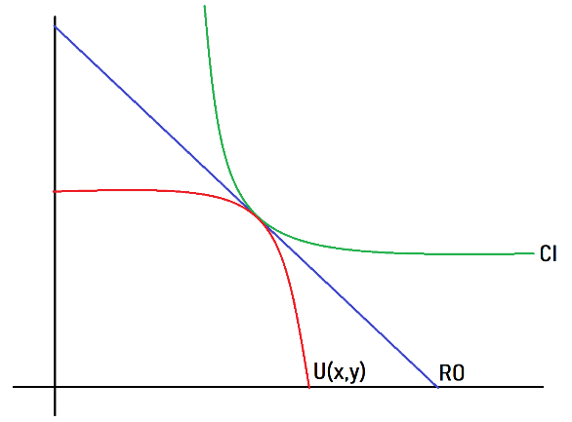

- As preferências podem não ser convexas em alguns casos:

1. Preferências côncavas

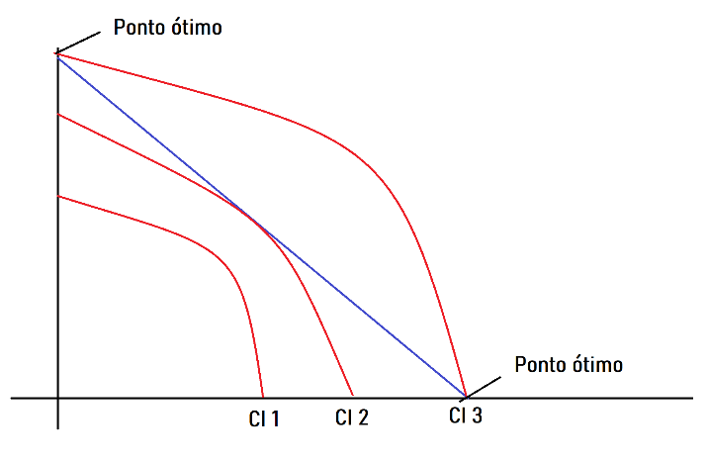

A as preferências côncavas fazem com que existam 2 pontos ótimos, nos extremos.

2. Complementares perfeitos e substitutos perfeitos.

3. Curvas de indiferença circulares (Ponto de saciedade)

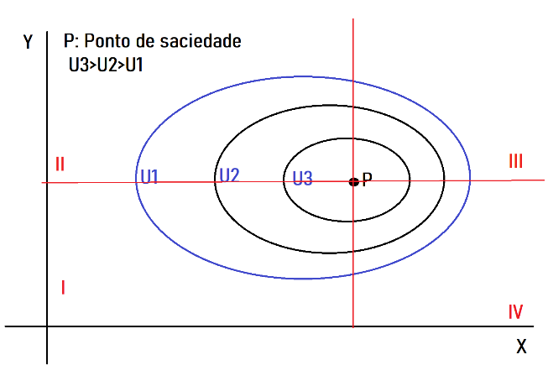

Zona I: Preferências convexas, X e Y são bens.  
 Zona II: X é um bem e Y um “mal” (aumentar X desloca de U1 para U2, já aumentar Y desloca de U2 para U1)  
 Zona III: X e Y são “maus”, aumentar suas quantidades desloca para uma CI pior.  
 Zona IV: X é um mal e Y um bem  
 P é o ponto de saciedade onde a utilidade máxima é obtida. (Sim, viola o princípio de não saciedade)

Zona II, III e IV são côncavas (O consumidor tem preferência pelos extremos)  
 Zona I é convexa (O consumidor tem preferência pela diversificação)

**Preferências Lexicográficas**

As preferências de um agente são definidas com base em uma hierarquia de critérios. Se a decisão pode ser tomada com base no primeiro critério mais anterior, então os outros critérios serão ignorados.

Graficamente a curva de indiferença das preferências lexicográficas parecem como um conjunto de pontos (A indiferença do consumidor só aparece com cestas exatamente iguais)